Andrea Gaeta

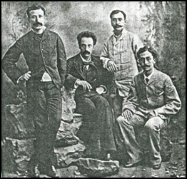

**Buccola News**

Schede di psicologia scientifica



*GLI ATOMI - 33*